Magyarság

Dicsőséges 100 évet zár a Nemzeti Színház
Beszámoló a centenáriumi tervekről és az ünnepi év eddigi eseményeiről
Egy évszázad lezárult. Dr. Németh Antal, korábban újságírónk, két éve felhatalmazást kapott a válságban lévő Nemzeti Színház teljes újjászervezésére. A tegnapi sajtótájékoztatón terveiről és színházfelfogásáról is nyilatkozott lapunknak.
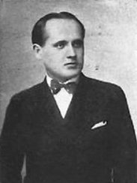
Dr. Németh pozíciója megszerzése után radikális döntést hozott. Ily módon nyilatkozott erről: „A Nemzeti Színház összes szerződéses tagjainak én mondottam fel és a Nemzeti Színház összes kinevezett tagjait én helyeztem rendelkezési állományba, és e kormányzati intézkedésemért vállalom a teljes

felelősséget.” A centenáriumi évad terveiből láthatjuk, hogy elhatározása meghozta gyümölcsét: az elmúlt évek darabjait szinte mind ő rendezte, ezzel a hagyományokat tisztelő, a modern színházfelfogásból és a magánszínházak újításaiból a legjobb elemeket integráló álláspontja rövidesen a Nemzeti Színház tartóoszlopává vált.
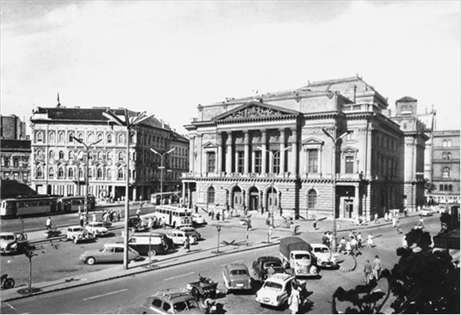
Az elmúlt száz év munkáját a nyelv megóvásáért való küzdelemnek szentelte a Színház. „A magyar nyelv terjesztése és a magyar nemzeti gondolatnak a lelkekben való megerősítése volt akkor a cél.” - mondta Németh Credo-jában. Számtalan nagysikerű darab tette valóságossá e hazafiúi elgondolást. Ezekből a darabokból épül fel az idei évad, hogy a jubileum alkalmából felidézhesse a nagyközönség a mérföldköveket jelentő produkciókat színházunk történetéből. A jelenlegi direktor egyik kedvelt darabja „Az ember tragédiája”, amely véleménye szerint a magyar irodalom entrée-ja volt a világirodalomba. Madách művében a borongó-bölcselkedő hajlam jut teljes értékű kifejezésre. A nézőközönség szerint is ez az előadás már-már a magyar színpadtörténet egyik legfényesebb cselekedete. Az igazgató és rendező ennek a műnek fő szakértője; rádiójátékként, hamburgi vendégrendezésében és egyik könyve témájaként is foglalkozott már vele. „Éreztem, hogy a létének százéves évfordulóját ünneplő Nemzeti Színház műsorán olyan új Tragédia-rendezést kell produkálnom, amely [...] vizuálisan értelmezi, kommentálja a drámai költemény mélyebb értelmét.”
A műsorlistán emellett még láthatjuk a “Bánk bán”-t, a “Lear király”-t, “A falu rosszá”-t, az “Elektrá”-t és hasonló más remekműveket is szerepelni. Emellett az Iparművészeti Múzeumban megtekinthetőek lesznek a színház legjelentősebb relikviái, album s kiadvány is kiadatik az ünnepi év alkalmából.
A legjelentősebb események egyike volt eddig a Kamaraszínház megnyitása, ahol a jól bevált darabok mellett kísérleti produkciók is futnak majd. Ennek köszönhetően körülbelül meg fog kétszereződni a Nemzeti Színház előadásainak száma. A színházat a “Kék róka” című darabbal avatták fel október 13-án Bajor Gizi főszereplésével. A „magyar színészet iconja” a legfőbb ünnepi estélyen (október 25-én) is előadott tegnap: ő mondta el a köszöntőt a prominens 19. századi színésznő, Déryné szerepébe bújva.
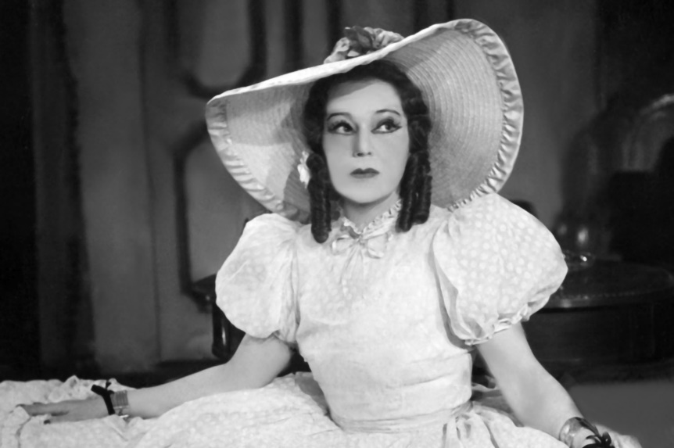

Az éjszakába nyúló produkció után Lukács Géza, a Nemzeti Színház főügyelőjének szavai engedett bepillantást a Magyarság c. napilap dolgozóinak a kulisszák mögé. Lukács ekként fogalmazott az estéről: ez „mutatta meg számomra a színház alapítása óta eltelt 100 év eredményét, vagyishogy már egy erősebb, függetlenebb, szabadabb ország ifja vagyok, aminek nem kell minden esetben meghajolnia az azt» elnyomó «hatalom előtt”.

Epidaurosz színészei
1937. október 26.
HIRDETÉS
Jegyek kaphatók a Bánk bán című darabra a Nemzeti Színház jegypénztárában KEDVEZMÉNYES ÁRON!
5 pengő 3 pengő/db

